HEDMARKPOSTEN 2020
Medlemsblad for Postpensjonistene i Hedmark Nr. 1

Johannes Corner

Godt Nytt År
Vi har startet på et nytt år og et nytt 10 år. Hva skal så disse nye årene fylles med ?
Håper Postpensjonistene kan være med å fylle noen dager gjennom hyggelige kaffetreff og spennende turer.
Den største endringen i det nye året kom allerede 1. januar, da vi våknet opp i et nytt fylke, Innlandet fylke. Jeg er spent på hva det vil bety for oss pensjonister.
I forbindelse med kommunevalget i høst, så spilte vi inn kandidater fra postpensjonistene til eldrerådene i 8 kommuner, pluss den nye fylkeskommunen. Det er gledelig å registrere at vi har fått representanter i alle 8 kommunene samt i Innlandet fylke. Jeg gratulerer de valgte med en spennende 4 års periode.
Vel møtt til årsmøte

I denne utgaven
- Årsmøte 2020
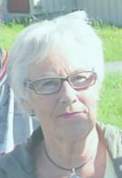
- Julekonsert 14.12.2019
- Kaffetreff Hamar 8.1.2020
- Military Tattoo, Oslo 25.4.2020
- Kommende aktiviteter
- Bursdager
Årsmøte 2019 på Iskroa, Kornsilovegen 54, Hamar
Onsdag den 04. mars 2020
Sakliste:
1. Åpning og konstituering
2. Valg av møteleder og sekretær
3. Valg av protokollvitner
4. Årsberetning 2019
5. Revidert regnskap for 2019
6. Innkomne forslag
7. Handlingsplan 2020
8. Budsjett 2020
9. Valg
Forslag til årsmøtet sendes styret v/Johanne Lillevik, Skisporet 368, 2319 Hamar innen 20. februar 2020.
Frasigelse sendes skriftlig til valgkomiteen v/Ole Ivar Pedersen, Sverres gate 11, 2317 Hamar innen 20. februar 2020.
Påmelding til årsmøtet til Gunvor, tlf. 91591241/gunvor.ottersen@steen.no, eller Johanne, 92215165/lillevikj@gmail.com, innen 20. februar 2020.
Julekonsert i Vang kirke 14.12.2019
HamarPost fulgte opp suksessen fra i fjor og innbød til julekonsert med Bernt Ola Volungholen, Collegium Vocale og Ådalsbruk Musikkforening i Vang kirke lørdag 14.12.20. 33 postpensjonister møttes til vorspiel på Pizzanini. Med eget lokale og særs hyggelig betjening ble dette en fin opptakt til konserten.
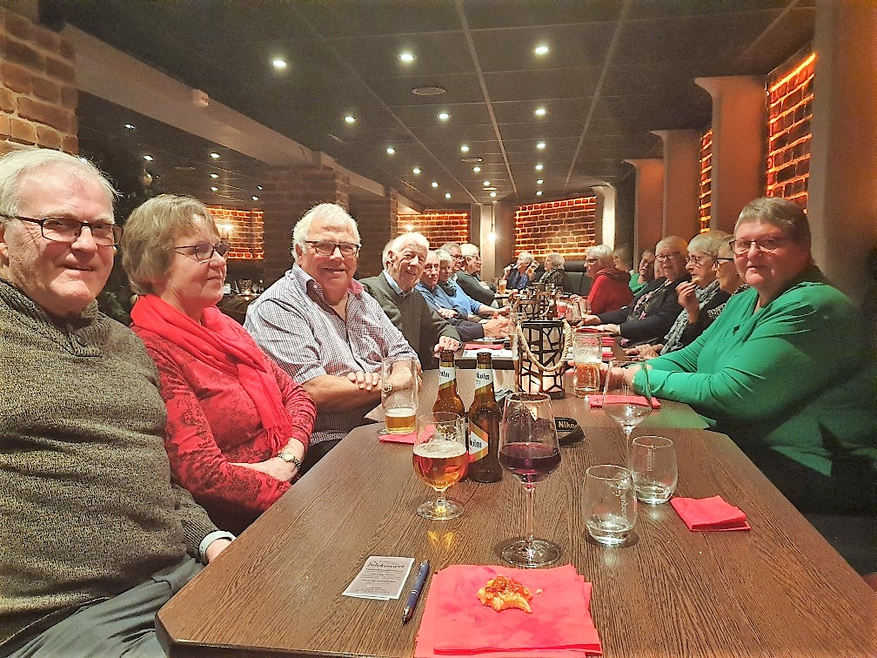
Vang kirke er nok det beste og mektigste konsertlokalet på Hedmarken for denne type konserter. Det var et variert program med både kjent og utfordrende musikk og sang. Vi hadde fått reservert 3 gode rader i kirka, noe som viste seg å være bra da kirka var hel fullsatt.
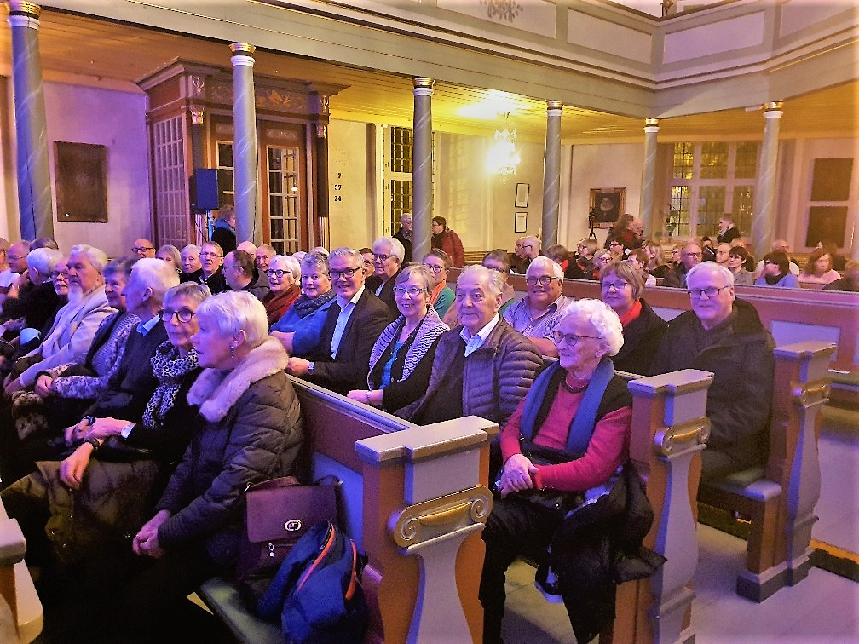

Konserten hadde tittelen «3* stjerners stuttrest Julekonsert». Den tittelen kunne absolutt forsvares med 3 artister i absolutt toppklasse. Bernt Ola gjør suksess både i inn- og utland, og Collegium Vocale og Ådalsbruk Musikkforening er ledende innen kor- og korpsbevegelsen i Innlandet. Da måtte jo resultatet blir bra. Og med lokale aktører ble jo følelsen blant de 33 postfolka ekstra god når vi til slutt var med og sang «Deilig er Jorden». Spesialt artig var det kanskje for vår eldste deltaker i postgjengen, men fortsatt like sprek, Marie Weideborg Larsen som i likhet med korpset, bor på Ådalsbruk og kjente mange i Bruksmusikken. Det var i hele tatt en meget vellykket aften.
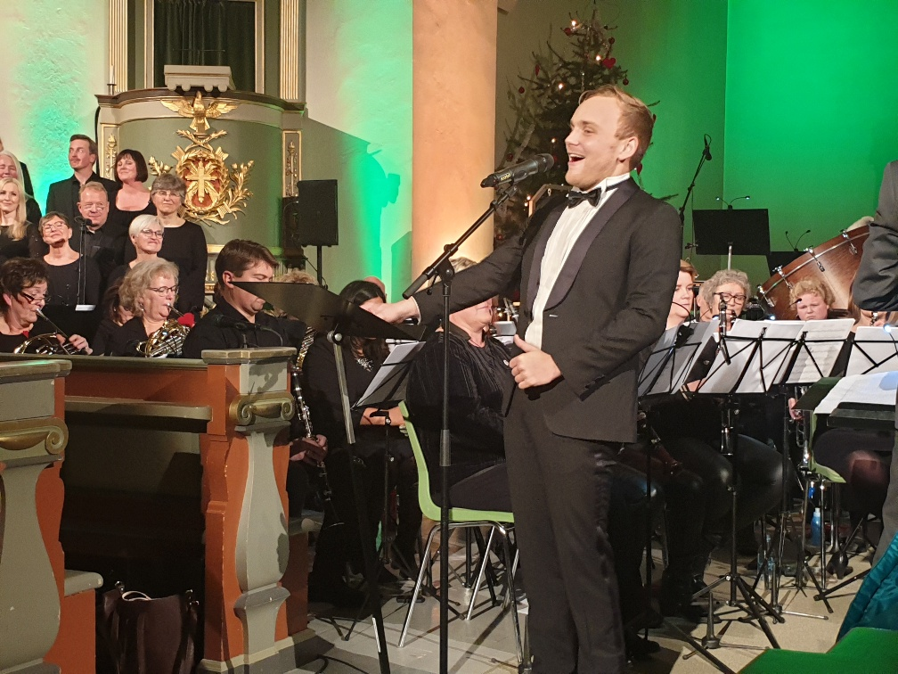
Til orientering: HamarPost har foreløpig planer for to dagsturer i 2020 som det vil komme mer info om i Hedmarksposten senere:
- Tur til Oslo 25. april til Norsk Militær Tattoo 2020 med lignende opplegg som vi hadde i 2016.
- Tur til Spelet om Støa Kanal i Ljørdalen 2. helga i august.
Vi takker Hamarpost ved Harald og Iris for flott tiltak.
Kaffetreff Hamar 8.1.2020.
Johanne kunne ønske 43 postpensjonister velkommen til årets første kaffetreff. Hun ønsket spesielt velkommen til demenskoordinator Anita Stenberg fra Hamar kommune, som ga oss et meget interessant foredrag med temaet «Pårørende til demenssyke».
Hun fortalte at det fantes demenskoordinatorer i både Stange, Løten og Ringsaker kommune, og at det var et interkommunalt samarbeid på dette området. I denne sammenheng skiller vi ikke mellom demens og alzheimer.
De aller fleste av oss har opplevd å ha familiemedlemmer/slekt som har hatt denne sykdommen. Tidligere var det skamfullt/tabulagt å prate om dette. Men fra 2013 skjedde det en endring. Det ble mer åpenhet, som medførte en tidligere diagnose enn før. Demens er en sykdom. Den er ikke smittsom og rammer helt tilfeldig. Men alzheimer kan i enkelte tilfeller være arvelig. Så langt har det vært vanskelig å finne årsaken til demens. Men det forskes.
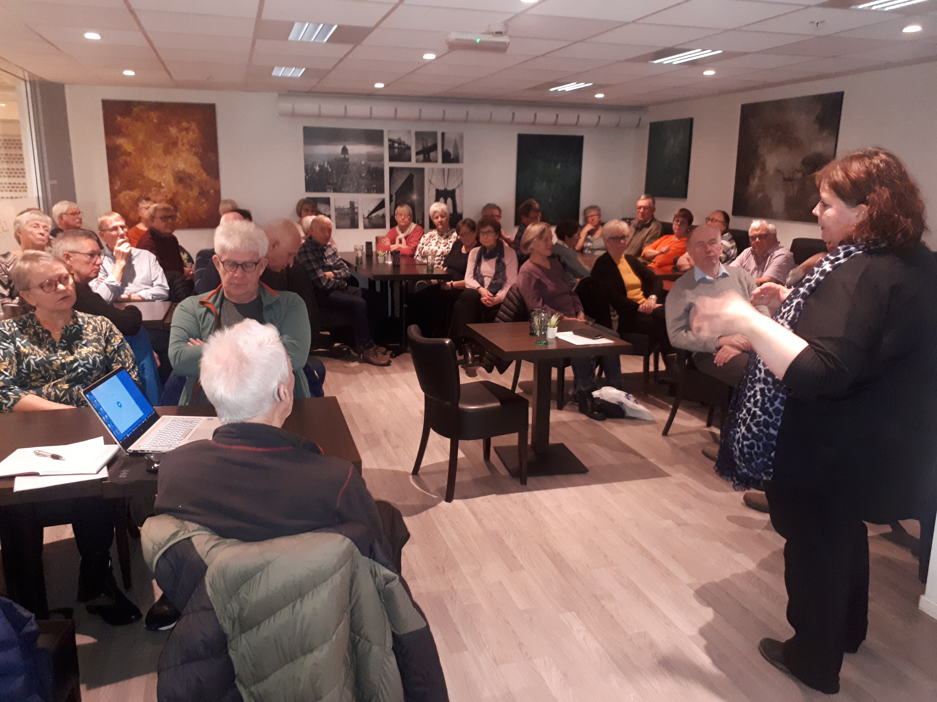
I dag er det ca. 80000 som har demens/alzheimer i Norge. Av disse er det ca 60% med alzheimer. I Hamar kommune er ca 600 med demens/alzheimer. Vanligste gruppe som får demens/alzheimer er 85-95 år. Men kan inntreffe lang tidligere.
Signaler på en begynnende demens kan være sinne, stille og innesluttet. Demens utvider seg gradvis over lang tid. Sosial aktivitet kan ha en bremsende effekt. Men mange kvier seg for dette, fordi de er redde for si/gjøre noe galt. Demens blir også en følelsessykdom pga de pårørende.
Anita kom videre inn på avlastende tiltak for de med demens. Det kan være søknad om hjemmesykepleie, hjemmehjelp, avlastning, aktivitør, dagaktivitetssenter, korttidsopphold ved uhell. Ikke alle kan bo hjemme lenger, og man kan da søke om sykehjemsplass/omsorgsbolig.
Hun kom også inn på tilbud til pårørende. Det kan være kurs, drop-in samtalegrupper mm. Til slutt minnet hun om viktigheten av fremtidsfullmakter. Her kan vi være med å bestemme fremtiden før vi blir demente. Dette kan ikke sammenlignes med testamente, da det trer først i kraft ved død.
Johanne takket Anita for informasjonen og overrakte henne blomster. Johanne orienterte så litt om kommende aktiviteter.
Military Tattoo Oslo 25.4.2020
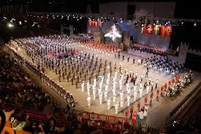
Bli med HamarPost BIL 0g Velferdsråd til Military Tattoo i lørdag 25. april 2020 i Oslo Spektrum.. På tattooen deltar flere av Forsvarets musikkorps med Gardemusikken i spissen i tillegg til utenlandske profesjonelle militærkorps og andre utøvere.
Avreise kl 09.00. Om det blir tog eller buss avgjøres når vi ser deltakelsen. Forestilling i Oslo Spektrum starter kl 13.00 Det betyr litt tid i byen på egen hånd før forestillingen. Etterpå blir det bespisning på Brunello Ristorante i Stenersgt 10 like ved Spektrum. Hjemkomst Hamar i 19.00 – 20.00-tiden.
Pris for reise, forestilling med gode plasser og bespisning kun 600 kr for ansatte/pensjonister med ledsagere. Turen subsidieres gjennom Hjelm Andersens Minnefond.

Frankeres ikke ihht
Avtale med Posten Norge AS.

Leder
Johanne Lillevik, Skisporet 368, 2319 Hamar
92215165 lillevikj@gmail.com
Nestleder
Odd Pedersen, , Postboks 2, 2337 Tangen
90786182 opedtang@online.no
Sekretær
Johan Olsen, Kr. Bakkens veg 21 A, 2316 Hamar
92091982 olsenjohan32@gmail.com
Økonomiansvarlig,
Tore Moen, Kløvervegen 1 A, 2409 Elverum
90112474 tore_moen@yahoo.no
Styremedlem
Terje Flem, Maihaugen 71, 2312 Ottestad
91510245 teflem@online.no
Varamedlemmer
Sonja Vindvik, Linneavegen 57, 2409 Elverum
95856038 sonja.vindvik@gmail.com
Mai Eidem Olsen, Solhellinga 3 A, 2315 Hamar
48158416 tor-ol7@online.no

Kontonummer
0530 18 74601
Org.nummer
996661911

Påmelding til Harald Nordbye, Sportsvegen 2, 2312 Ottestad. E-post: harno@online.no eller Tlf/SMS: 950 31139 innen 1. februar av hensyn til reservasjonsfristen. Vent med betaling til etter årsmøte i HamarPost 17. februar, men innen 1.april 2020 til konto 7877 08 70355.
Kommende aktiviteter
Kaffetreff Møteplassen Elverum 29.1.2020
Kaffetreff Hamar 5.2.2020
Kaffetreff Møteplassen Elverum 26.2.2020
Årsmøte Postpensjonistene Hedmark 4.3.2020
HamarPost BIL og Velferdsråd minner om deres årsmøte 17. februar kl. 18.00 på Pizzanini, Hamar. Pga. bespisning er det påmelding til årsmøtet til Jan Olav Tuterud (SMS til 47607405).
Bursdager
Irene Berg fyller 75 år 30.1.2020
Mette Linderud fyller 75 år 23.2.2020
Ole Mathisen fyller 80 år 2.3.2020
Kjell Florhaug fyller 85 år 8.3.2020
Finn Thorsen fyller 80 år 10.3.2020
Harald Nordbye fyller 75 år 11.3.2020
Vi gratulerer

Neste utgave av Hedmarkposten kommer medio mars.
Returadresse: Johanne Lillevik, Skisporet 368, 2319 Hamar

